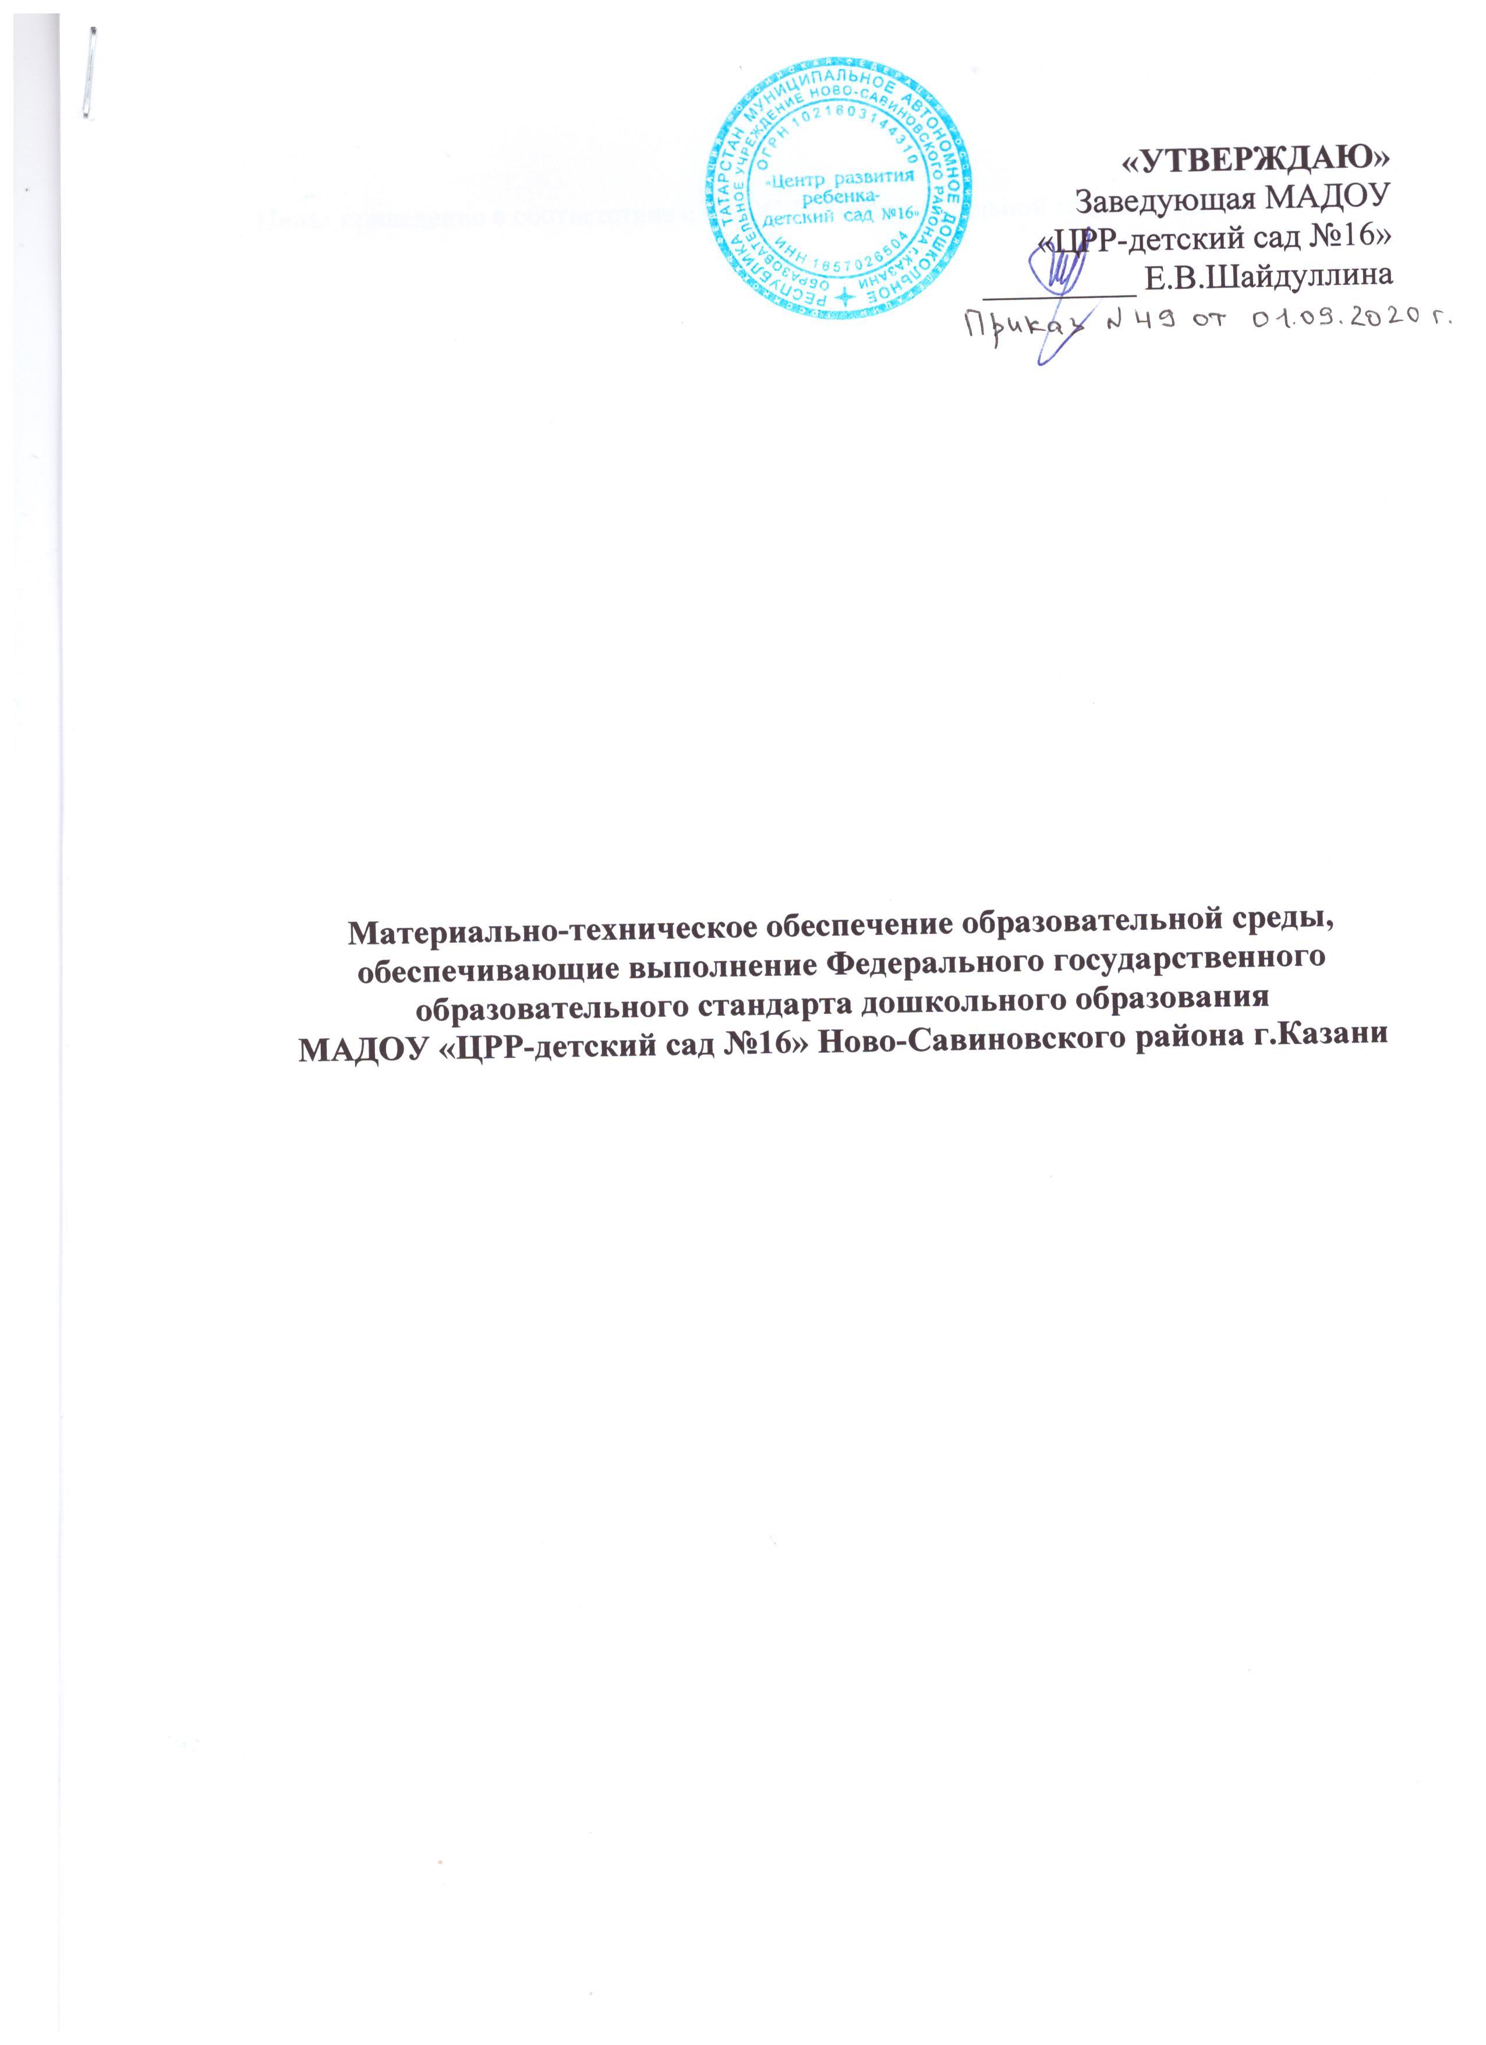
Цель: приведение в соответствие с ФГОС ДО образовательной среды МАДОУ

Вид  образовательных ресурсов | Необходимое ресурсное обеспечение | Имеющееся ресурсное обеспечение | Перечень необходимых изменений  (что надо приобрести) | Количество
Средства ИКТ | Ноутбук на рабочем месте | 18 | - | -
Средства ИКТ | Колонки | Нет | Колонки | 8
Средства ИКТ | Мультимедийный проектор. | 7 | Мультимедийный проектор. | -
Средства ИКТ | Интерактивная доска. | 2 | Интерактивная доска. | 5
Средства ИКТ | Интерактивный стол | 1
Средства ИКТ | Принтер. | 2 | Принтер.
Средства ИКТ | МФУ | 7 | МФУ | 1
Средства ИКТ | Сканер. | Да | - | -
Цифровые образовательные ресурсы | Электронные учебники и тренажёры, в том числе занимательные задания | Нет | Электронные учебники и тренажёры, в том числе занимательные задания | 1 комплект
Цифровые образовательные ресурсы | Электронные хрестоматии и энциклопедии. | Нет | Электронные хрестоматии и энциклопедии. | 1
Цифровые образовательные ресурсы | Коллекция цифровых образовательных ресурсов. | Нет | Коллекция цифровых образовательных ресурсов. | 1
Цифровые образовательные ресурсы | Перечень Интернет-сайтов | Да |  | -
Цифровые образовательные ресурсы | Интерактивные наглядные пособия (карты, схемы, таблицы и др., с которыми можно работать как на интерактивной доске, так и на персональном компьютере. | Нет | Интерактивные наглядные пособия | 1
Цифровые образовательные ресурсы | CD-диски с фильмами и мультфильмами, соответствующими тематике | Нет | CD-диски с фильмами и мультфильмами, соответствующими тематике | 2
Цифровые образовательные ресурсы | Слайды (мультимедийные презентации) | Нет | Слайды (мультимедийные презентации) | 1
Образовательная область «Социально-коммуникативное развитие»  (игра, общение, труд, этикет, патриотическое воспитание) | Таблицы, плакаты к основным разделам | Нет | Таблицы, плакаты к основным разделам | 8
 | Наборы сюжетных и предметных картинок, ситуационные плакаты с раздаточным материалом. | Да | Наборы сюжетных и предметных картинок, ситуационные плакаты с раздаточным материалом. | 1
 | Сборники дидактического материала, карточки для индивидуальной или групповой работы. | Да | - | -
 | Игры по тематике | Да | - | -
 | Различные конструкторы: типа «Lego»; строительные наборы (деревянные и пластмассовые); плоскостной конструктор и др.;  кубики, мозаика, пластмассовые кольца, шары из разных материалов, машинки, и др.;  мягкие игрушки;  различные природные материалы (шишки, камушки, ракушки и др.). | Да | - | -
 | игровые наборы для сюжетно-ролевых игр («Магазин», «Больница», «Парикмахерская», «Транспорт» и др.);  игрушечная посуда, куклы и др.;  игры по правилам: шахматы; шашки; различные настольно-печатные дидактические игры и др.  режиссерская игра высокого уровня: различные мелкие игрушки и предметы; модели комнаты с маленькой мебелью; наборы настольного театра; карточки с изображением различных предметов или кубики, на гранях которых наклеены картинки с изображением различных предметов и др. | Да | - | -
Образовательная область «Познавательное развитие»  (формирование элементарных математических представлений, познавательно-исследовательская и конструктивная деятельность, формирование картины мира) | Комплекты для счёта и действий с числами. | Да | - | -
 | Модели математических фигур и тел. | Да | - | -
 | Приборы для измерения массы, длины, площади, скорости и объёма, времени (весы разных типов, линейки, палетка, секундомер, набор мерных кружек, рулетка, часы.) | Частично |  | Набор
 | Наборы для конструирования геометрических фигур. | Да | - | -
 | Материал для моделирования | Да | - | -
 | Калькуляторы. | Нет | - | -
 | Материалы для экспериментирования | Да
 | Картины и иллюстрации | Да | - | -
 | Таблицы природоведческого, исторического и обществоведческого содержания в соответствие с программой обучения. | Да | - | -
 | Портреты выдающихся людей России (политических деятелей, военачальников писателей. Поэтов, композиторов и др.). | Частично
 | Атлас географических и исторических карт. | Да
 | Гербарии. | Да
 | Модели изучаемых объектов. (В том числе, муляжи фруктов, овощей и грибов и т.п.) | Частично | Модели изучаемых объектов по УМК (В том числе, муляжи фруктов, овощей и грибов и т.п.) | 8
 | Приборы для наблюдения за погодой. | Нет | Приборы для наблюдения за погодой. | 1 комплект
 | пузырьковые цветные лампы, «звездное небо», световое панно «Бесконечность», сухой дождь, ионовые цветные шнуры, гранулированные кресла пуфики, многофункциональная лампа «День и ночь», сухой бассейн, центр воды и песка | Да
Образовательная область «Речевое развитие»  (развитие речи, татарский язык) | Игрушки и предметы по темам | да | - | -
 | Картины и иллюстрации | Да | - | -
 | Игры | Да | - | -
 | Таблицы, алфавит | Да | - | -
 | Театр | Да | - | -
 | Задания для самостоятельной деятельности | Частично | Задания для самостоятельной деятельности
 | Книги, энциклопедии | Да | - | -
Образовательная область «Художественно-эстетическое развитие»  (художественное творчество и ручной труд, музыка) | Портреты русских и зарубежных художников и композиторов. | Частично | - | -
 | Таблицы по цветоведению, перспективе, построению орнамента, стилям архитектуры, предметов быта. | Нет | - | -
 | Таблицы по народным промыслам, русскому искусству, декоративно-прикладному искусству. | Да | - | -
 | Музыкальный календарь. | Нет | - | -
 | Схемы по правилам рисования предметов, растений, животных, птиц, человека. | Да | - | -
 | Дидактический раздаточный материал. | Да | - | -
 | Музыкальные инструменты. Простые музыкальные инструменты (металофоны, маракасы, колокольчики треугольники, деревянные ложки).  Индивидуальные мольберты (по возможности). | Частично | Музыкальные инструменты. Простые музыкальные инструменты (металофоны, маракасы, колокольчики треугольники, деревянные ложки). | 1 комплект
Образовательная область «Физическая культура» | Наборы для гимнастических упражнений. (Включают стенку, скамейку, бревно, перекладину, палку, скакалку и т.п.) | Да | - | -
Образовательная область «Физическая культура» | Комплект навесного оборудования. (Перекладина, мишени для метания, баскетбольные щиты.) | Да | - | -
Образовательная область «Физическая культура» | Мячи.(Набивной 1 кг и 2 кг, мяч малый (теннисный), мяч малый (мягкий), мячи баскетбольные, волейбольные и футбольные.) Коврики. | Да | - | -
Образовательная область «Физическая культура» | Кегли. | Да | -
Образовательная область «Физическая культура» | Обручи, гимнастические палки | Да | - | -
Образовательная область «Физическая культура» | Оборудование для прыжков в высоту и длину. (Мат гимнастический, планка для прыжков в высоту, стойка для прыжков высоту, дорожка разметочная для прыжков в длину, рулетка измерительная) | Частично | Планка для прыжков в высоту, стойка для прыжков в высоту | 1 комплект
Образовательная область «Физическая культура» | Флажки, ленты, погремушки | Да | - | -
Образовательная область «Физическая культура» | Оборудование для игры в волейбол. | Да | - | -
 | «Аромалампы», бактерицидные лампы
 | Надувные круги, доски для плавания
Обеспечение соответствия санитарно-гигиенических условий требованиям ФГОС ДО | Мебель для детей и взрослых  Процедурные столики  Кушетка  Умывальник, предметы гигиены Ведро для отходов и мусора  Холодильник  Медицинские шкафы для хранения инструментов и лекарственных средств | Да | Массажный стол | 1 шт
 | Журналы документов  Медицинские карты детей  Санитарные книжки сотрудников | Да | - | -
 | Оборудование и материалы для медицинских процедур, манипуляций  Лекарственные препараты, витамины, перевязочный материал, шины, маски | Да | - | -
 | Бактерицидная лампа  Приборы для ароматерапии, ингаляций, УФО  Ростомер  Весы | Да | Бактерицидная лампа в спальни  Туал комн  Пищеблок  Мед кабинет | 12  12  3  2
 | Подборка литературы по организации питания в детском саду, составлению меню  Картотека блюд  Десятидневное меню | Да | - | -
 | Подборка медицинской литературы, современных методических разработок | Да | - | -
Обеспечение соответствия информационно-образовательной среды требованиям ФГОС | Сервер | 1
 | Wi-Fi | - | Wi-Fi | 4 точки
 | Персональный компьютер | 8 | - | -
 | Ноутбук | 5 | Ноутбук | 1
 | Ноутбук по программе «Ноутбук – учителю» | 12 | - | -
 | Караоке | 1 | - | -
 | Мультимедийный проектор | 6
 | Интерактивная доска | 2 | Интерактивная доска | 5
 | Ноутбук по программе МО и Н РТ «Изучаем татарский язык» | 1
 | Экран | 8
 | Интерактивный стол | 1
 | TV жидкокристаллический | 2 | TV жидко  Кристал. | 2
 | Принтер, МФУ | 9 | Принтер, МФУ | 1
 | Магнитола  Музыкальный центр | 18  1 | Магнитола | 0
 | Видеокамера | 0 | Видеокамера | 1
 | Видеодвойки (телевизор+видео) | 0
 | DVD | 2
 | Проектор и экраны по программе МО и Н РТ «Изучаем татарский язык» | 1
 | Портативный аудиопроигрыватель | 1 | Портативный аудиопрои | 5
Обеспечение укомплектованности методической литературы и пособиями, электронными образовательными ресурсами
Обеспечение контролируемого доступа участников образовательного процесса к информационным образовательным ресурсам в сети интернет | +
Анализ материально-технического обеспечения введения и реализации ФГОС ДО | 1) в сопутствующих помещениях - пищеблоке:  электрическая плита;  холодильное оборудование морозильная камера –  духовой шкаф  машина протирочная –  картофелечистка –  измельчитель овощей –  мясорубка –  весы электронные напольные до 20 кг  до 5 кг –  стол производственный  ванна для кухни –  стол-разделочный  2)в сопутствующих помещениях – прачечная:  стиральные машины произв  машина стиральная  машина сушильная  гладильный каток  утюг – 1 шт.  утюг  3) в групповых ячейках по количеству детей:  столы, стулья,  шкафы,  кровати,  игровой и развивающий инвентарь, игрушки. | 3 шт.;  5 шт  2 шт  1 шт  1 шт.;  1 шт.;  1 шт.;  2 шт.;  1 шт  2 шт  – 7 шт.;  4 шт  6 шт  1 шт  3 шт  1 шт  1 шт  3 шт | лампа бактерицидная  стол производственный  ванна для кухни  машина сушильная  в групповых ячейках по количеству детей:  столы, стулья,  шкафы,  кровати,  игровой и развивающий инвентарь, игрушки. | 3 шт  1 шт  1 шт  1 шт
Обеспечение соответствия условий реализации ООП противопожарным нормам, нормам охраны труда работников |  |  | Пожарный рукава  Огнетушитель замена | 4 шт  5 шт

